Автоматизированная информационная система учета доходов граждан Республики Беларусь, иностранных граждан и лиц без гражданства, получивших разрешение на постоянное проживание в Республике Беларусь и вид на жительство в Республике Беларусь.

Информационная база данных о доходах граждан Республики Беларусь, иностранных граждан и лиц без гражданства, получивших разрешение на постоянное проживание в Республике Беларусь и вид на жительство в Республике Беларусь.

**РУКОВОДСТВО ПОЛЬЗОВАТЕЛЯ**

(Интернет-сервис «Личный кабинет налогового агента»)

АВНС_00001-01 34 03

Листов 50

Минск – 2023

АННОТАЦИЯ

В данном документе описываются условия и порядок работы пользователей в кабинете налогового агента, размещенном в личном кабинете плательщика на портале МНС (далее - кабинет налогового агента).

Содержание

1.Термины и определения. 5

2.Назначение программы. 6

2.1 Область применения 6

2.2 Краткое описание возможностей 6

3.Условия работы. 7

4.Введение. 9

5.Кабинет налогового агента. Административная часть 10

5.1 Регистрация 11

5.2 Активация пользователя. 11

5.3 Управление правами 13

5.4 Аудит действий пользователя 15

6.Кабинет налогового агента. Пользовательская часть 18

6.1 Вход в систему. 19

6.2 Налоговый агент 22

6.3 В работе (черновики) 22

6.3.1 Начало работы 23

6.3.2 Создание файла 24

6.3.2.1Добавление сведений о физическом лице 27

6.3.2.2Редактирование сведений о физическом лице 29

6.3.3 Сохранение и отправка файла 30

6.3.4 Удаление файла 30

6.3.5 Сохранение файлов 31

6.3.6 Печать сведений содержащихся в файле 31

6.3.7 Создание черновика на основании имеющегося файла 32

6.4 Отправленные 33

6.4.1 Начало работы 34

6.4.2 Подробный просмотр 34

6.4.3 Сохранение файлов 35

6.4.4 Печать сведений содержащихся в файле 35

6.4.5 Создание черновика на основании имеющегося файла 35

6.5 Обработанные 36

6.5.1 Начало работы 36

6.5.2 Подробный просмотр файла и статуса 37

6.5.3 Сохранение файлов 39

6.5.4 Печать сведений содержащихся в файле 39

6.5.5 Создание черновика на основании имеющегося файла 39

6.5.6 Создание черновика на основании ошибочных сведений 40

7.Помощь 41

8.Настройка браузера 42

8.1 Настройка браузера IE 42

8.2 Настройка браузера Microsoft EDGE 47

# Термины и определения

|  |  |
| --- | --- |
| **Термины** | **Описание** |
| Ввести | *Действие пользователя, связанное с вводом данных в поле ввода с помощью клавиатуры* |
| Выполнить | *Выполнить действия (пользователь, программа), приводящие к результату* |
| Выбрать | *Действие пользователя, связанное с выбором какого-либо пункта меню, вкладки в окне программы, варианта продолжения выполнения операции (функции) и т.п.* |
| Открываться (закрываться) | *Означает, что на экране появляются (исчезают) диалоговые, информационные и иные окна программы* |
| Отобразиться | *Быть показанным в какой-либо области экрана монитора в виде образа* |
| Действие | *Элемент операции (функции), выполняемый пользователем* |
| Поле ввода | *Элемент рабочего окна программы, предназначенный для ввода и отображения данных, снабженный именем или идентификатором* |
| Сохранить | *Записать данные на физический носитель* |
| Аутентификация | *Проверка прав (полномочий) пользователя для авторизации в системе* |
| Личный ключ | *Набор символов, принадлежащий конкретному лицу и используемый при выработке электронной цифровой подписи* |
| Электронный сертификат | *Электронное представление карточки открытого ключа, содержащее электронную цифровую подпись (далее – ЭЦП)* |

# Назначение программы

## Область применения

Кабинет налогового агента предназначен для ввода и контроля сведений о доходах физических лиц, облагаемых по различным ставкам подоходного налога с физических лиц, включая сведения о льготах и суммах подоходного налога с физических лиц, представляемых организациями, представительствами иностранных организаций, открытыми в порядке, установленном законодательством, белорусскими индивидуальными предпринимателями, областными (Минской городской) нотариальными палатами, нотариусами, осуществляющими нотариальную деятельность в нотариальном бюро, признаваемыми налоговыми агентами.

Пользователями кабинета налогового агента являются сотрудники организаций, представители иностранных организаций, сотрудники нотариальных палат, нотариусы, осуществляющие нотариальную деятельность в нотариальном бюро, признаваемые налоговыми агентами.

## Краткое описание возможностей

Кабинет налогового агента представляет собой программное обеспечение, обеспечивающее:

* + ввод и контроль сведений, предоставляемых налоговым агентом;
  + выдачу результатов приёма сведений от налоговых агентов;
  + предоставление возможности администрирования и аудита действий пользователя налогового агента;
  + предоставление необходимой справочной информации.

# Требования для работы

Для корректной работы пользователя в кабинете налогового агента должны быть выполнены следующие условия:

1. пользователь должен изучить настоящее руководство и иметь навыки работы:
   * с операционной системой Microsoft Windows;
   * с web-браузером Microsoft Internet Explorer (далее - IE) версии 11 и Microsoft Edge (далее - EDGE).
2. рабочее место пользователя должно иметь доступ в сеть Интернет со скоростью не менее 500 Кбит/с. Технические характеристики компьютера должны соответствовать:
   * системное программное обеспечение: ОС Windows 7/8/10/11;
   * наличие браузера Internet Explorer версии 11 и выше, Microsoft Edge (версии не ниже 112.0.1722.39);
   * аппаратное обеспечение: процессор с тактовой частотой не менее 900 МГц, объём оперативной памяти не менее 256 Мбайт;

Для доступа к Порталу МНС используется сеть Интернет.

* + аппаратное обеспечение: процессор с тактовой частотой не менее 900 МГц, объём оперативной памяти не менее 256 Мбайт,
  + разрешение монитора не менее 1024 на 768 пикселов.

1. установлены актуальные программные средства криптографической защиты информации «Авест» (программный комплекс «Комплект абонента АВЕСТ») либо комплекс программных средств прикладной системы. Установка и настройка программных средств производится согласно инструкциям к указанным программным средствам.
2. на компьютер должен быть импортирован электронный сертификат пользователя. Сертификат должен быть активным (иметь неоконченный срок действия и не быть отозванным). Пользователь должен иметь личный ключ, соответствующий имеющемуся сертификату.
3. перед началом работы необходимо выполнить первичные настройки браузера Internet Explorer или Microsoft Edge, описанные в пункте 8 Настройка браузера

# Введение

В данном документе описываются условия и порядок работы в кабинете налогового агента.

Для создания файла сведений о доходах, налогах и льготах физических лиц необходимо войти в кабинет налогового агента, авторизовавшись через ЭЦП.

Создание файла начинается с раздела «В работе (черновики)». В данном разделе производится заполнение файла необходимой информацией, и файлу присваивается статус «Черновик». Файл с в статусе «Черновик» доступен для внесения любых корректировок.

После сохранения, прохождения контроля и отправки файл попадает в раздел «Отправленные», где ему присваивается статус «Отправлен». В данном разделе редактирование файла уже невозможно, доступна только функция просмотра.

Когда отправленные файлы проходят этап проверки в кабинете налогового агента, они попадают в раздел «Обработанные», где у плательщика (налогового агента) есть возможность просмотреть список обработанных файлов, подробную информацию по каждому из файлов, а также перечень ошибок.

# **Кабинет налогового агента. Административная часть**

Вход в кабинет налогового агента производится через личный кабинет плательщика на портале МНС по ссылке <https://iplk.portal.nalog.gov.by/web/eds1>.

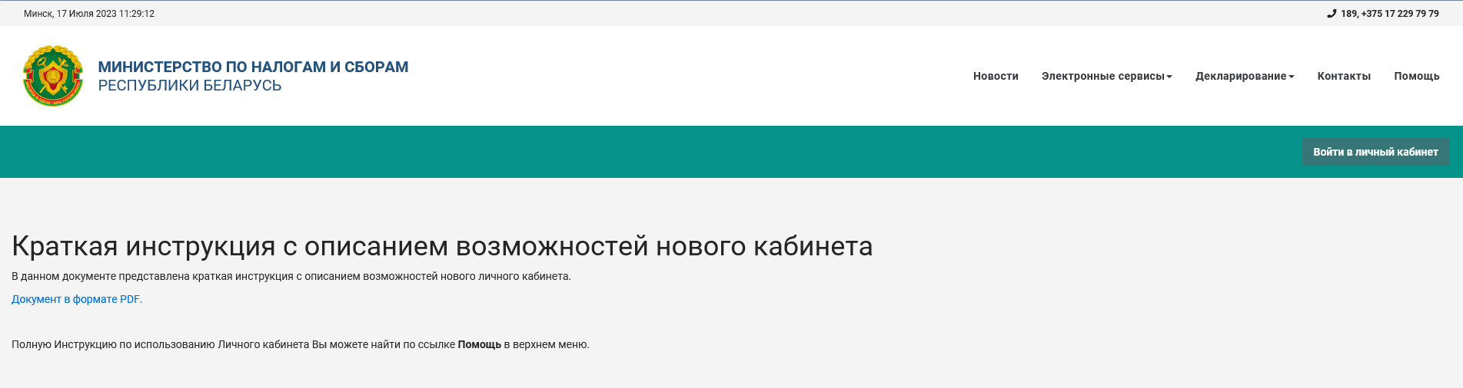

*Рисунок - Страница личного кабинета плательщика*

Для входа непосредственно в кабинет налогового агента необходимо перейти в пункт «Кабинет налогового агента», где необходимо пройти повторную авторизацию пользователя посредством личного ключа. Процесс входа описан далее в пункте 6.1. Вход в систему.

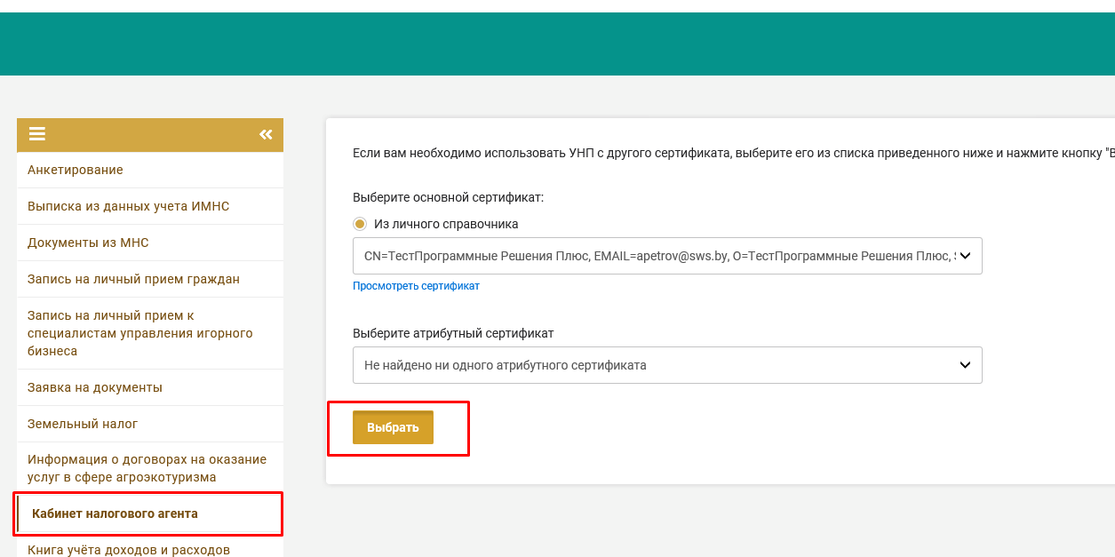

*Рисунок - Страница авторизации в кабинете плательщика*

## Регистрация

Регистрация налогового агента происходит автоматически при первом входе в кабинет налогового агента на основании данных, содержащихся в сертификате пользователя налогового агента.

Если для данного налогового агента (определяется по УНП с личного ключа) регистрируется первый пользователь, то ему назначается роль «Администратор», и он получает права для активации остальных пользователей данного налогового агента.

Если «Администратор» уже зарегистрирован, то новый пользователь будет неактивным со статусом «Заявка на регистрацию» (описан далее в пункте 5.2 Активация пользователей).

Дальнейшую активацию производит «Администратор» данного налогового агента.

## Активация пользователя

Для активации пользователей необходимо перейти в пункт меню «Административная часть/Управление пользователями».

*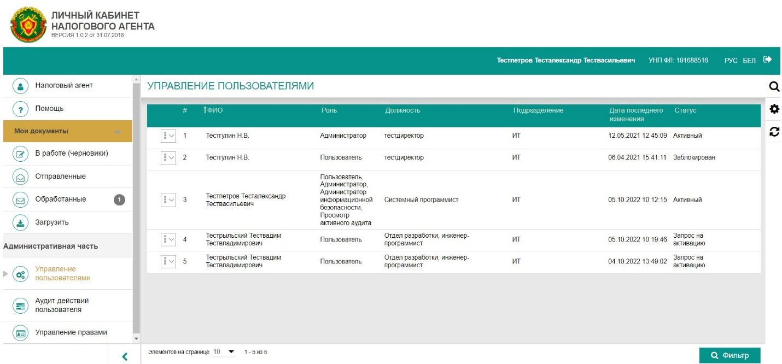Рисунок - Страница Управление пользователями*

В поле «Статус» будут следующие значения для существующих пользователей системы:

* запрос на активацию;
* активный;
* заблокирован.

Нажимаем кнопку  в левой части строки с пользователем, которого необходимо активировать и которому необходимо выдать привилегии.

Появится меню:

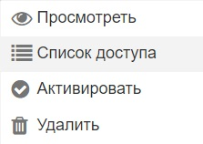

Выбираем пункт «Список доступа». Отобразятся данные выбранного пользователя (см. Рисунок «Редактирование списка доступа»), а именно:

* роль пользователя;
* назначенные ему группы привилегий;
* список привилегий, входящих в назначенные группы привилегий.

Назначаем пользователю необходимую роль и активируем его кнопкой «Активировать». Также активацию или блокировку пользователя можно производить в списке пользователей соответствующим пунктом меню.

#### C:\Users\zhora\Downloads\532123.jpg

*Рисунок - Редактирование списка доступа пользователя*

Далее выбираем пункт «Группы привилегий» и нажимаем кнопку «Добавить группу привилегий».

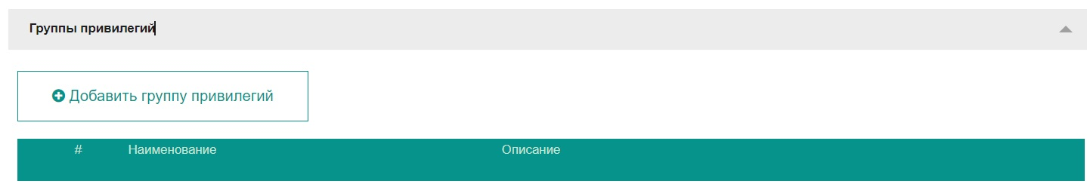

*Рисунок - Кнопка добавления групп привилегий*

В появившемся окне (см. Рисунок «Добавление группы привилегий») выбираем необходимые группы привилегий и нажимаем кнопку «Добавить». Выбранные привилегии будут добавлены в пункт «Список привилегий» данного пользователя.

Нажимаем кнопку «Сохранить изменения». Активация завершена, и пользователь может авторизоваться в системе.

## Управление правами

Для более гибкого разделения обязанностей пользователей в кабинете налогового агента реализована ролевая модель разграничения доступа, которая предоставляет возможность администратору налогового агента создавать и управлять группами привилегий.

Функциональность «Управление правами» относится к функциям администратора налогового агента и наделяется ему по умолчанию.

Для создания группы привилегий необходимо перейти в пункт меню «Административная часть/Управление правами».

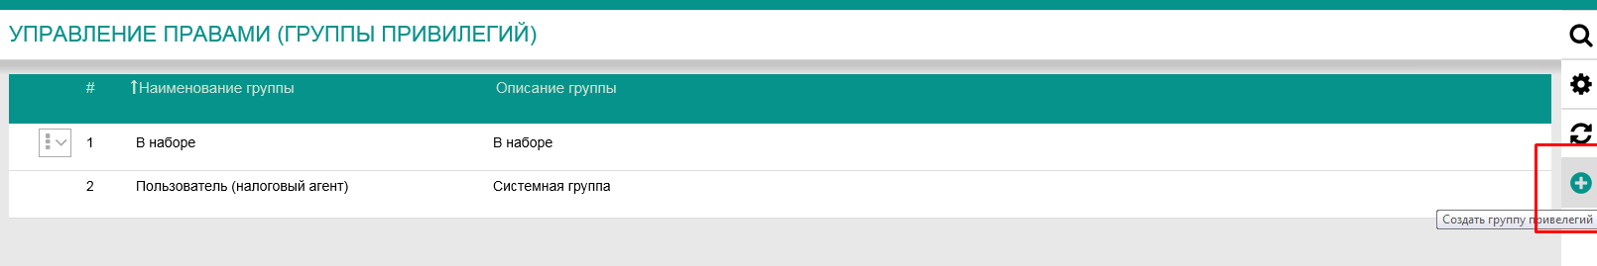

*Рисунок - Страница Управление правами*

В правой панели окна необходимо перейти по кнопке «Создать группу привилегий», после чего в открывшемся окне произвести ввод наименования группы привилегий (обязательное поле), дополнительное описание и перейти по кнопке «Добавить привилегии».

В открывшемся окне необходимо произвести выбор привилегий для включения их в создаваемую группу.

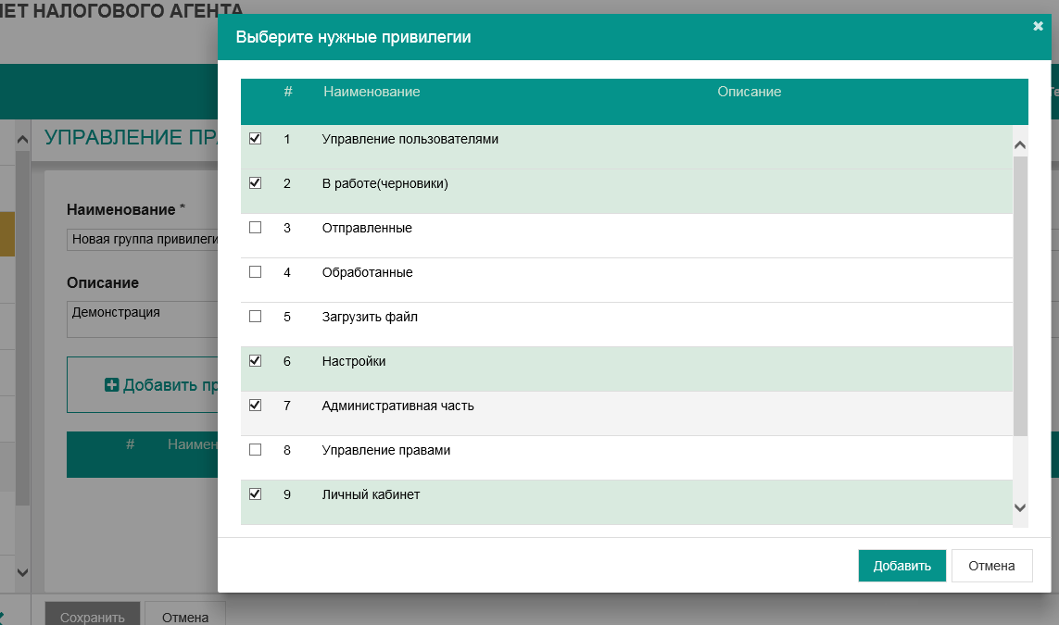

*Рисунок - Страница добавление привилегий*

Для сохранения группы привилегий нажмите кнопку «Сохранить».

## Аудит действий пользователя

Поскольку кабинет налогового агента имеет ролевую модель разграничения доступа, в целях анализа действий пользователей в кабинете имеется возможность просмотра аудита действий пользователей.

В журнале аудита можно получить подробную информацию обо всех выполненных действиях пользователей налогового агента за выбранный период времени.

События и операции в системе не являются анонимными. Любая запись в журнале содержит достаточно идентифицирующей информации о пользователе, совершившем действие.

Функциональность аудита действий пользователей относится к функциям администратора налогового агента и наделяется ему по умолчанию.

Для просмотра записей о действиях пользователей, которые система сохранила, необходимо перейти в журнал аудита. Доступ к журналу аудита осуществляется путем выбора из главного меню пункта «Аудит действий пользователя».

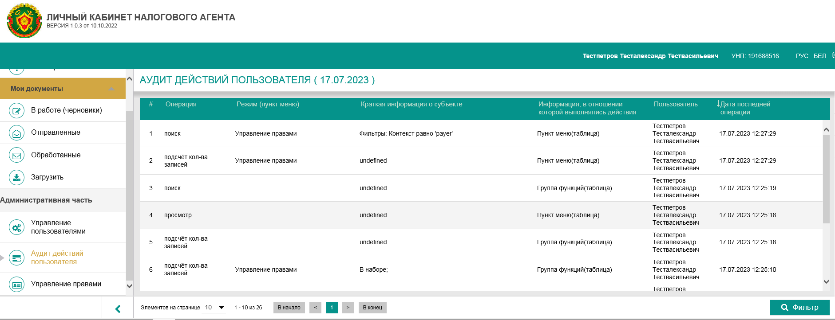

*Рисунок - Страница аудита действий пользователя*

Журнал аудита содержит сведения, приведенные ниже в таблице.

|  |  |
| --- | --- |
| Пункт | Описание |
| Операция | Операция, произведенная над сведениями |
| Режим (пункт меню) | Раздел, где была произведена операция |
| Краткая информация о субъекте | Описание действий пользователя. Значение «undefined» означает, что был произведен общий вывод информации без применения каких-либо фильтров. |
| Информация, в отношении которой выполнялись действия | Указывает на конкретный объект, в отношении которого производились действия |
| Пользователь | Пользователь, который произвел действие |
| Дата последней операции | Дата операции |

Для поиска сведений в журнале аудита необходимо воспользоваться панелью фильтров, нажав на соответствующую иконку  или кнопку «Фильтр» в правой стороне экранной формы.

Панель фильтров включает в себя следующие критерии для поиска:

* + Дата операции (с - по);
  + ФИО пользователя;
  + Операция (выбор из списка);
  + Краткая информация о субъекте;
  + Режим (пункт меню) (выбор из списка);
  + Информация, в отношении которой выполнялись действия (выбор из списка).

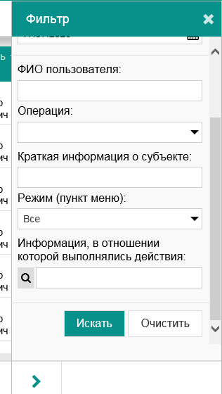

*Рисунок - Панель фильтров журнала аудита*

Для удобства пользователя имеется возможность настройки отображения таблицы в части скрытия определенных столбцов. Для исключения/добавления столбцов необходимо нажать на соответствующую иконку  в правой части окна, после чего исключить или добавить необходимые столбцы.

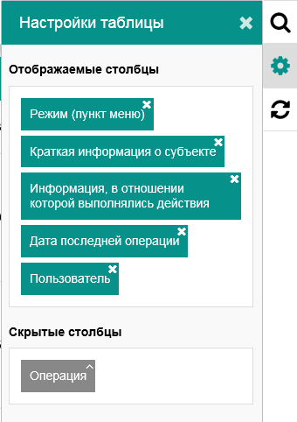

*Рисунок - Настройка таблицы*

Для обновления сведений, отображаемых в журнале аудита, необходимо воспользоваться кнопкой 2.jpg.

Вывод на печать журнала аудита не предусматривается.

# **Кабинет налогового агента. Пользовательская часть**

Пользовательская часть кабинета налогового агента содержит в себе такие разделы, как:

1. Налоговый агент.
2. Помощь.
3. В работе (черновики).
4. Отправленные.
5. Обработанные.

## Вход в систему

Для входа (авторизации) в систему необходимо **нажать кнопку «Войти в личный кабинет**» в правом верхнем углу страницы (см. Рисунок - Начальная страница).

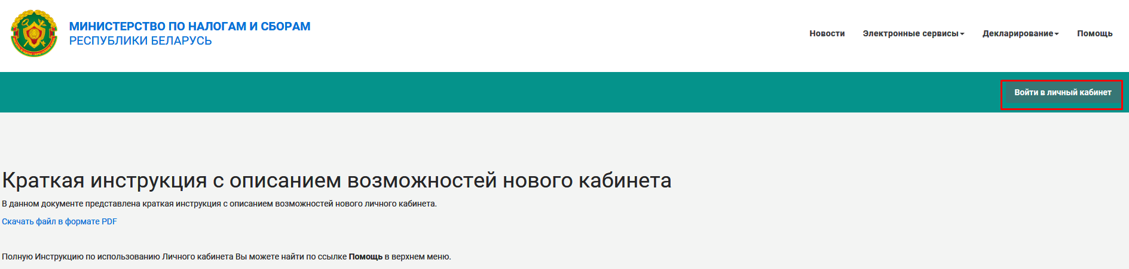

*Рисунок - Начальная страница.*

Далее выбрать вход по ЭЦП.

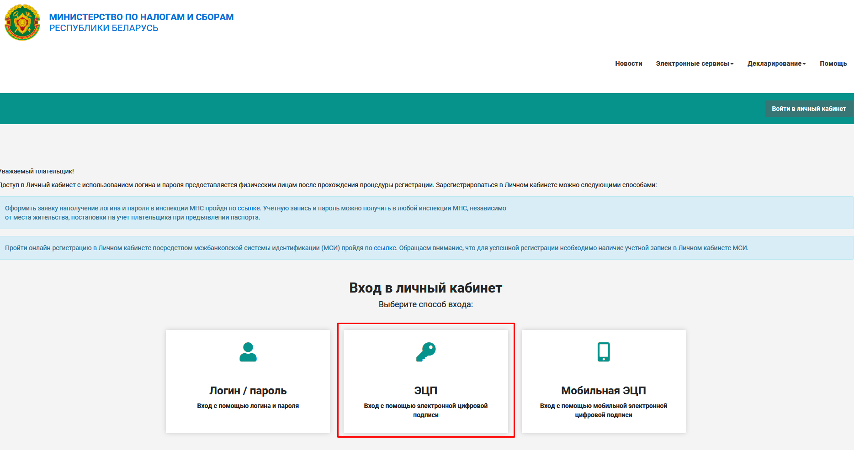

*Рисунок - Выбор входа по ЭЦП.*

Нажать кнопку «Начать работу»

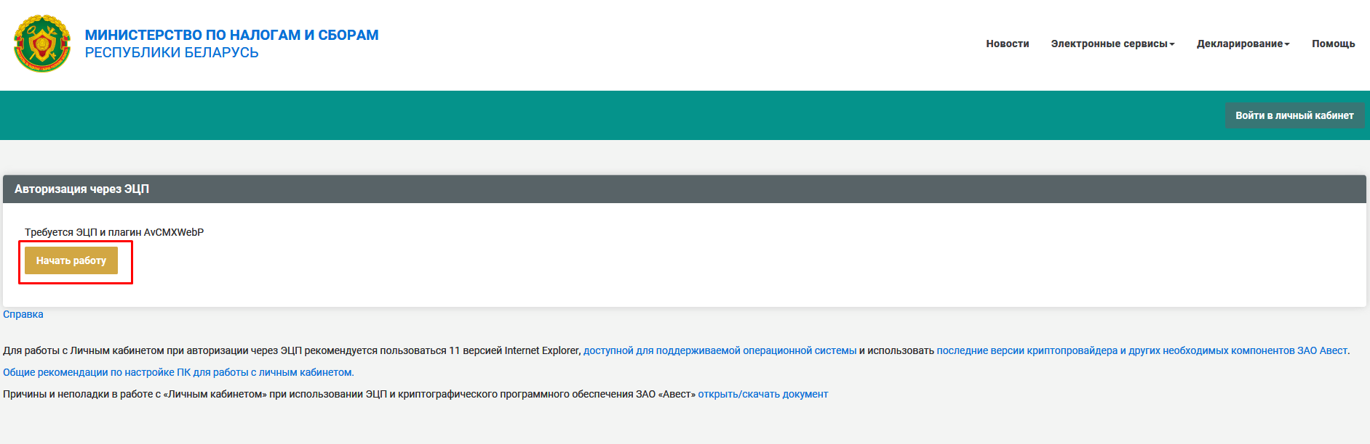

*Рисунок - Авторизация через ЭЦП.*

Появится диалоговое окно выбора сертификата. Выбираем необходимый сертификат, вводим пароль.

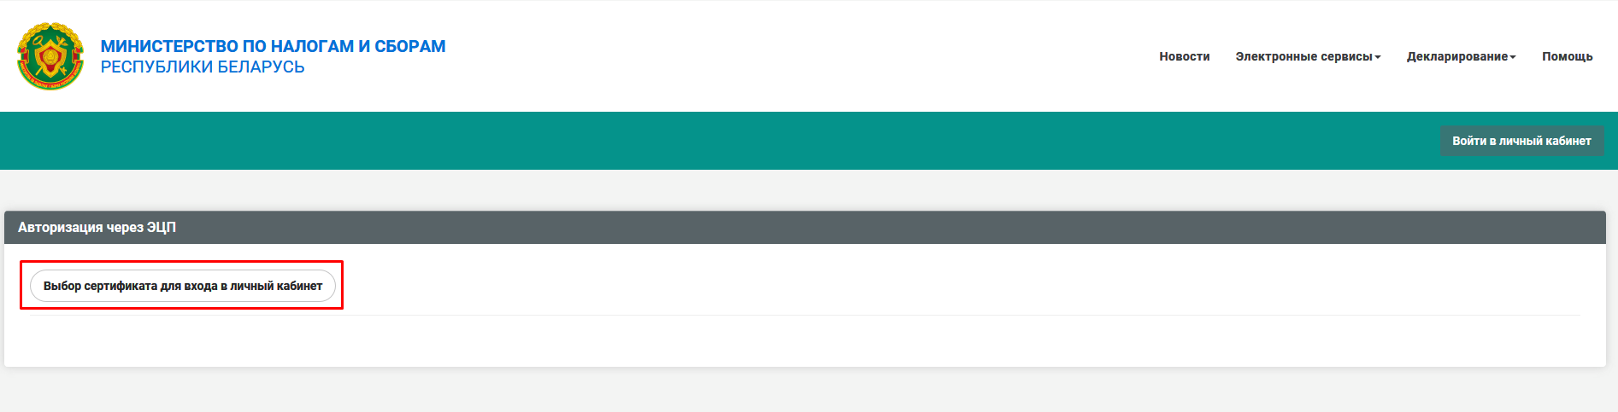

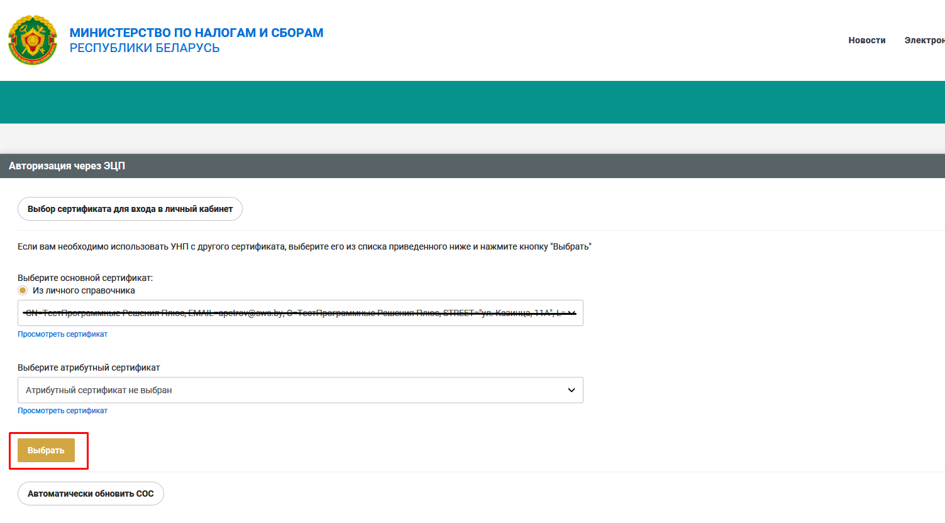

*Рисунок - Окно выбора сертификата*

При успешной авторизации осуществляется перенаправление в «Личный кабинет плательщика», в котором необходимо выбрать пункт меню «Кабинет налогового агента» и пройти повторную авторизацию.

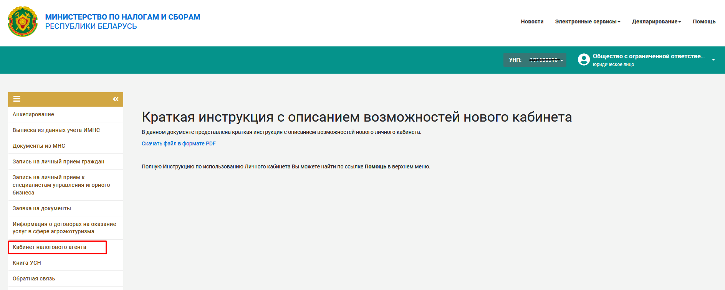

*Рисунок – переход в кабинет налогового агента.*

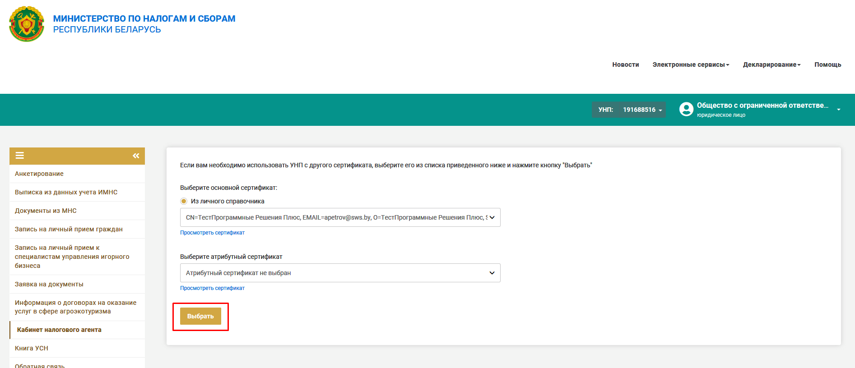

*Рисунок – Подтверждение сертификата.*

* 1. Налоговый агент

Раздел **«Налоговый агент»** предназначен для просмотра и редактирования данных пользователя. Для редактирования доступны такие поля, как: код структурного подразделения, контактный телефон и исполнитель. Значения данных полей будут автоматически подставляться в соответствующие поля при создании файлов, что впоследствии ускоряет и облегчает создание файлов. В данном разделе предусмотрена возможность выборарасписания уведомлений об истечении срока действия сертификата открытого ключа.

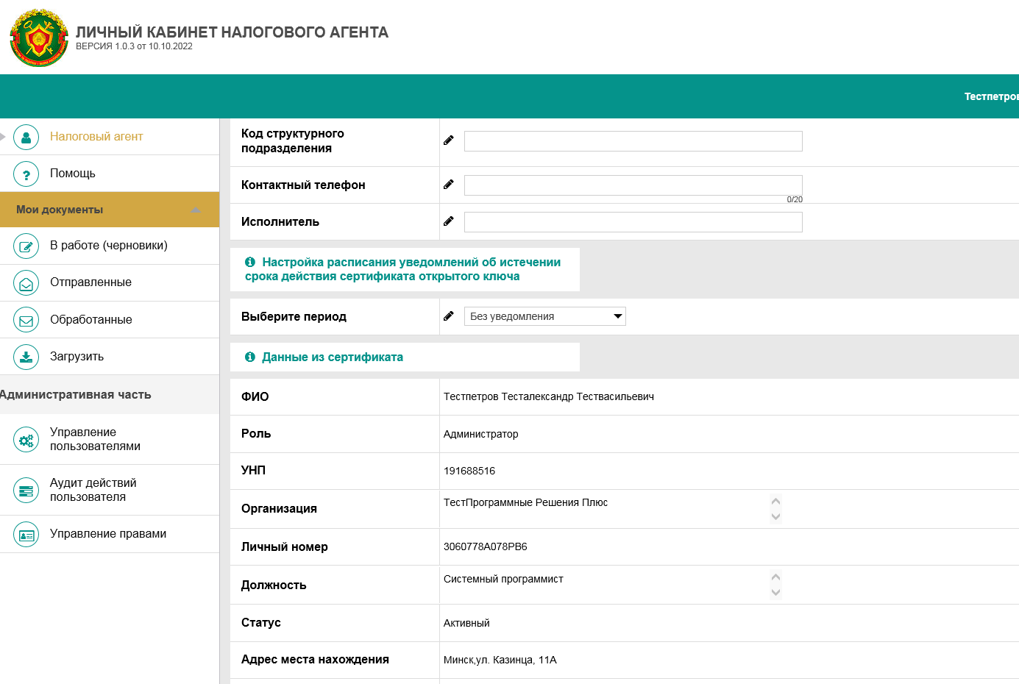

*Рисунок - Раздел налоговый агент*

* 1. В работе (черновики)

Раздел «**В работе (черновики)»** предназначен для просмотра созданных файлов, которые находятся в стадии редактирования и ожидают отправки на сервер.

В данном разделе предусмотрена возможность создания файлов, в которых заполняются данные о пользователе и фиксируется доход физических лиц.

В разделе отображаются документы только со статусом «Черновик», это означает, что файл находится режиме наполнения сведениями.

### Начало работы

Просмотр перечня созданных файлов осуществляется после выбора в главном меню пункта «В работе (черновики)». После выбора данного пункта меню на центральной части экрана отобразится список созданных файлов (если таковые имеются), доступных для редактирования и отправки (см. Рисунок).

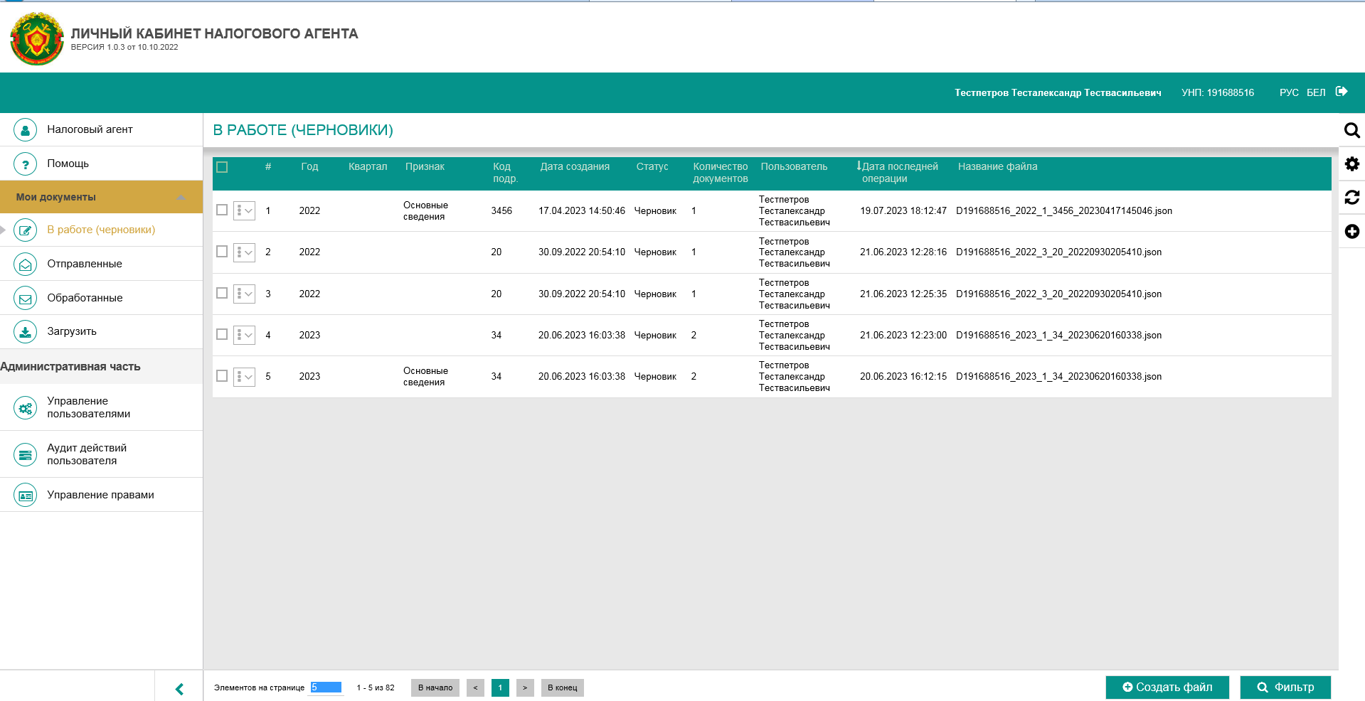

*Рисунок - Страница с перечнем созданных файлов*

Для поиска сведений в списке созданных файлов необходимо воспользоваться панелью фильтров, нажав на соответствующую иконку  или кнопку «Фильтр» в правой стороне экранной формы.

Панель фильтров включает в себя следующие критерии для поиска:

* + дата операции (с - по);
  + дата создания (с - по);
  + год;
  + квартал;
  + признак предоставляемого сведения (выбор из списка).

Для удобства пользователя имеется возможность настройки отображения столбцов таблицы. Для исключения/добавления столбцов необходимо нажать на соответствующую иконку  в правой части окна, после чего исключить или добавить необходимые столбцы.

Рядом с кнопкой «Создать файл» расположена кнопка 2.jpg, которая служит для обновления списка созданных файлов.

### Создание файла

Для создания файла необходимо перейти по ссылке «Создать файл», которая расположена слева в верхней части страницы.

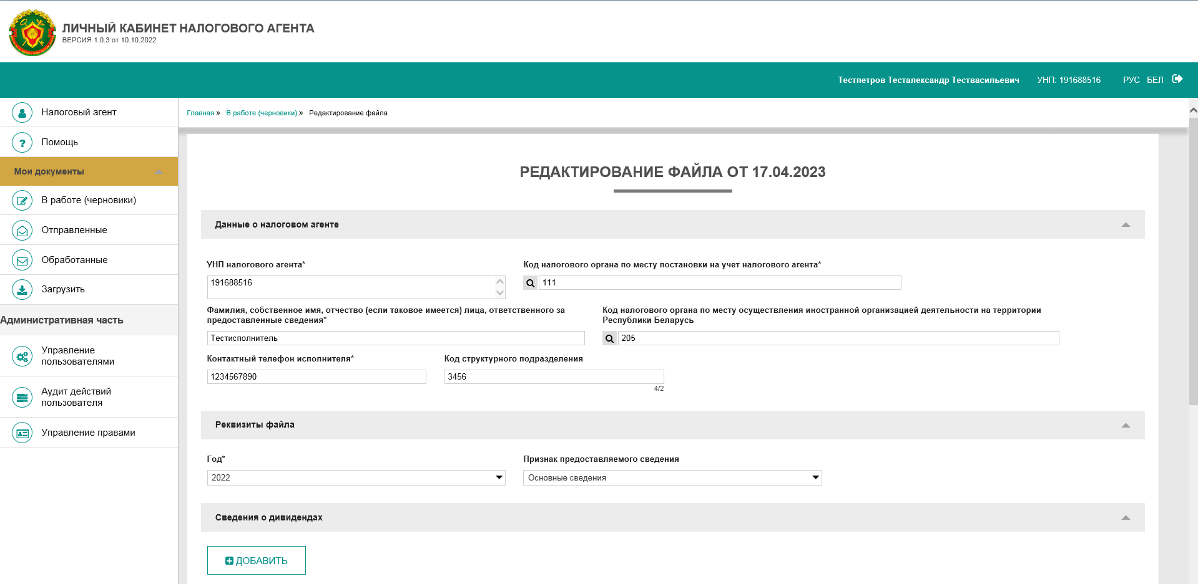

*Рисунок - Страница создания файла*

Блок создания файла выполнен в виде открывающихся/ закрывающихся вкладок. Для открытия или закрытия вкладки необходимо нажать на название вкладки или стрелочку справа, которая находится напротив названия раздела.

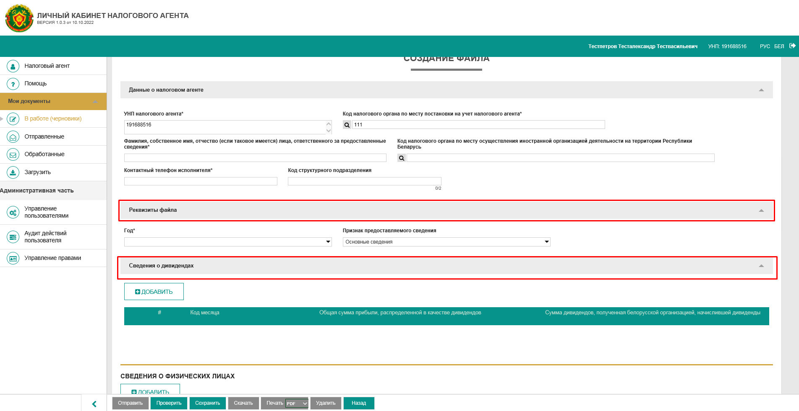

*Рисунок - Области нажатия для скрытия/закрытия вкладки*

В первой вкладке «Данные о налоговом агенте» вводится информация о пользователе. Все поля данной вкладки заполняются автоматически при условии, что они заполнены в разделе «Налоговый агент».

На вкладке «Реквизиты файла» заполняются метаданные создаваемого документа, а именно, выбирается год, за который будут подаваться сведения, и признак предоставляемого сведения.

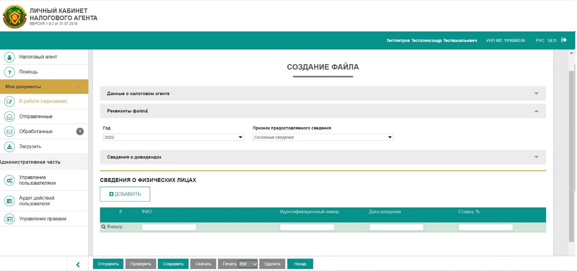

*Рисунок - Страница создания файла (открытая вкладка "Реквизиты файла")*

На вкладке **«Сведения о дивидендах»** отображаются сведения о начисленных дивидендах. Внесенные сведения относятся ко всему файлу.

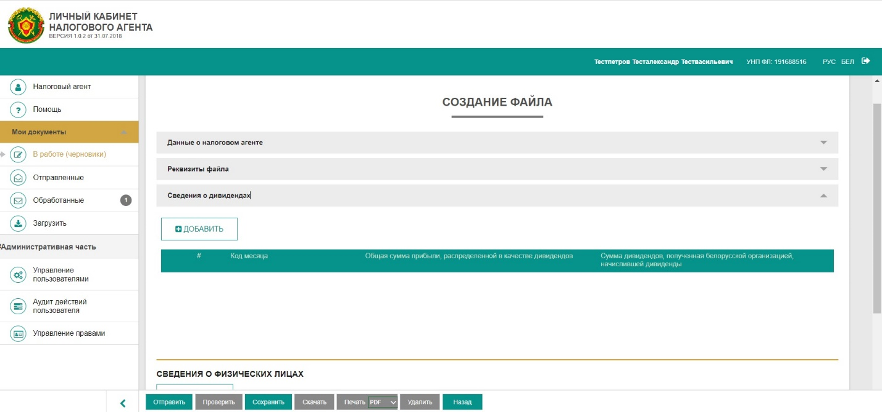

*Рисунок - Страница создания файла (открытая вкладка "Сведения о дивидендах")*

### Добавление сведений о физическом лице

Для добавления сведений о физическом лице необходимо нажать на кнопку «Добавить» в разделе «Сведения о физическом лице».

Далее произойдет открытие всплывающего окна для заполнения сведений. Структура данного окна также выполнена в виде открывающихся/закрывающихся вкладок. Данное окно состоит из нескольких вкладок, каждая из которых содержит в себе определенные поля ввода, соответствующие названию вкладки.

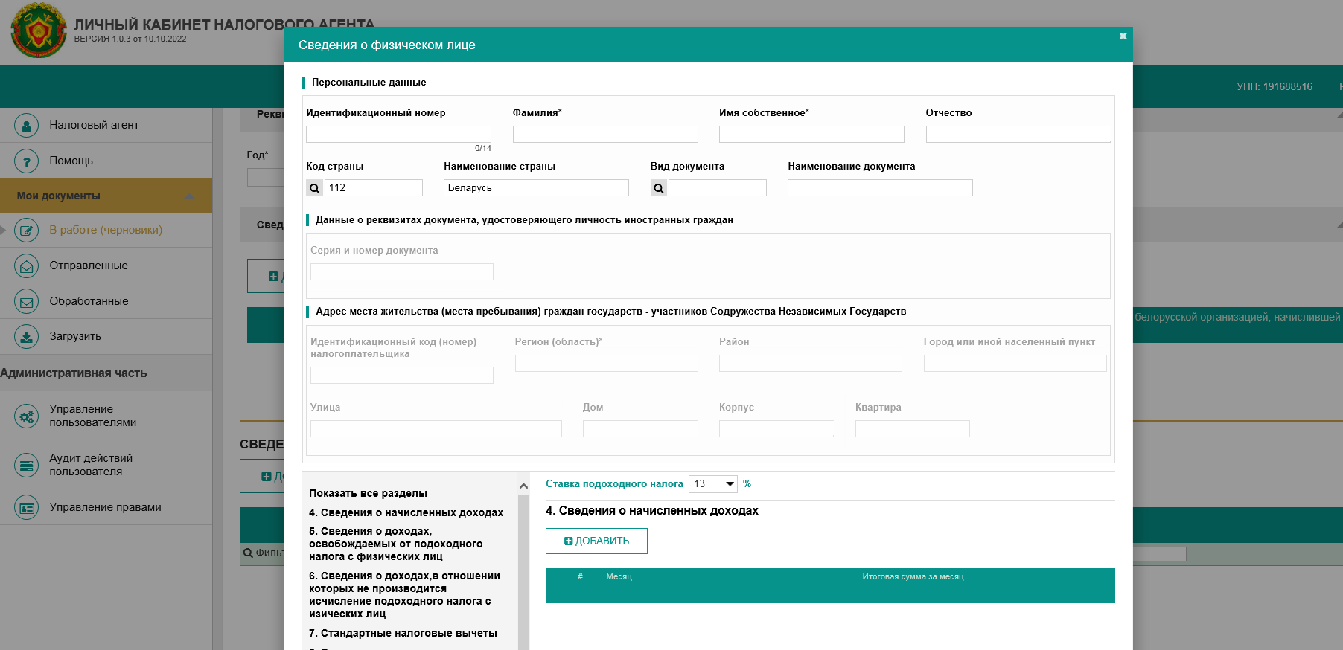

*Рисунок - Всплывающее окно для заполнения информации о физическом лице*

Вкладка «Персональные данные» содержит поля для ввода персональных данных о физическом лице. Обязательные для заполнения поля помечены символом «**\*»**.

***ВАЖНО!***

*Если физическое лицо является иностранцем (поле «Код страны», отличное от 112) или поле не заполнено, тогда необходимо также заполнить сведения во вкладке «Данные о реквизитах документа, удостоверяющего личность иностранных граждан».*

*Если физическое лицо является гражданином государств - участников Содружества Независимых Государств, тогда необходимо также заполнить сведения во вкладке «Адрес места жительства (места пребывания) граждан государств - участников Содружества Независимых Государств». При этом обязательным для заполнения является поле «Регион (область)».*

*Если в отношении физического лица не указан вид документа (поле «Вид документа»), такое физическое лицо воспринимается системой, как иностранный гражданин, таким образом, в отношении его необходимо также заполнить сведения во вкладке «Данные о реквизитах документа, удостоверяющего личность иностранных граждан».*

*Поле «Идентификационный номер» является обязательным для заполнения в случае указания в поле «Код страны» значения 112 или**указания в поле**«Код документа» следующих значений:01,09,11,12,13.*

Далее идут вкладки для внесения информации в конкретный раздел формы подачи сведений о доходах, вычетах и налогах физических лиц. Для добавления информации необходимо нажать на нужный раздел, далее нажать на кнопку C:\Users\zhora\Downloads\6757765.jpg. После этого появится дополнительное окно с полями ввода.

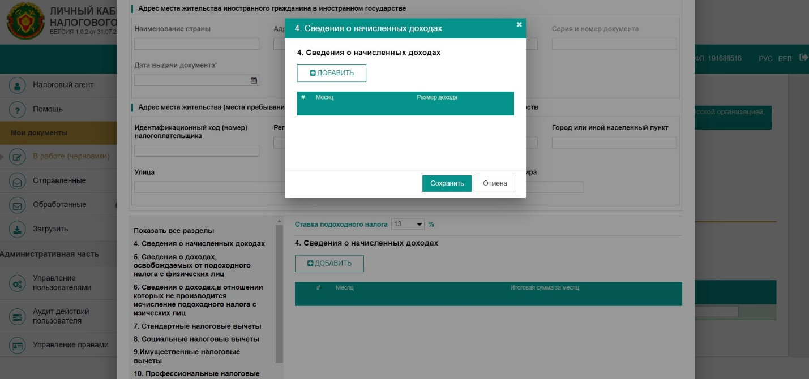

*Рисунок - Пример дополнительного окна с полями ввода раздела карточки физического лица*

После заполнения всех полей активируется кнопка сохранить C:\Users\zhora\Downloads\754342.jpg, по нажатию на которую внесенная информация сохраняется в выбранном разделе.

***ВАЖНО!***

*Обязательными для заполнения являются разделы 4 «Сведения о начисленных доходах», 14 «Подоходный налог с физических лиц» и 15 «Общие суммы дохода, льгот и подоходного налога с физических лиц».*

*При заполнении сведений в кабинете налогового агента предусмотрено автоматическое формирование сумм в разделе 15.*

По завершению заполнения, если все поля будут заполнены корректно, необходимо нажимать на кнопку «Сохранить».

Для создания следующей записи необходимо повторить процедуру.

### Редактирование сведений о физическом лице

Для вызова пункта редактирования служит кнопка вызова контекстного меню C:\Users\111\Desktop\Инструкция\10.jpg, которая располагается во всех таблицах. При нажатии на данную кнопку откроется контекстное меню с набором параметров, доступных пользователю (см. Рисунок). Имеется возможность отредактировать либо удалить сведения о физическом лице.

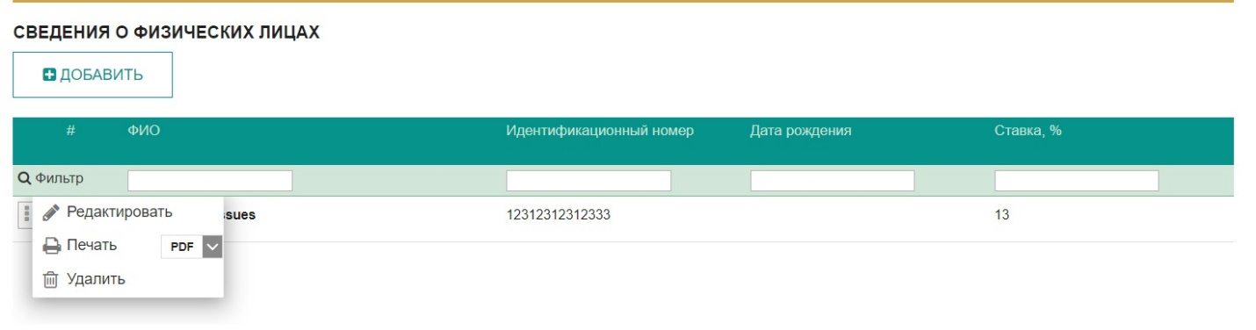

*Рисунок - Кнопка вызова и контекстное меню после нажатия*

### Сохранение и отправка файла

Кнопка сохранения находится на панели управления файлами внизу страницы. Также на панели управления файлами находится кнопка проверки файла на наличие ошибок. Для отправки файла необходимо пройти проверку, и в случае положительного ответа кнопка «Отправить файл» станет доступна.

Предусмотрена возможность отправки файла из списка файлов, расположенных на странице «В работе (черновики)» при вызове контекстного меню по нажатию на кнопкуC:\Users\111\Desktop\Инструкция\10.jpg, расположенную в таблице напротив каждого файла. После нажатия появится контекстное меню с набором параметров, среди которых будет кнопка «Отправить».

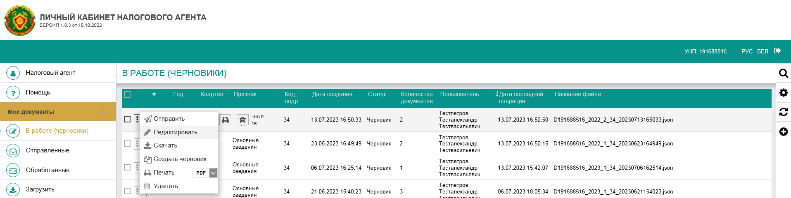

*Рисунок - Контекстное меню в режиме просмотра списка файлов (черновиков)*

### Удаление файла

Удалить файл можно в режиме редактирования нажатием на кнопку «Удалить», расположенную на панели управления файлами (см. Рисунок) либо нажатием на кнопку из контекстного меню, вызываемого на странице «В работе (черновики)».

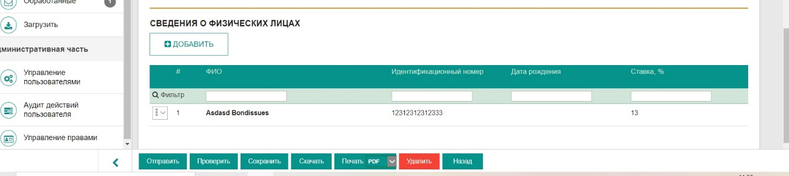

*Рисунок - Кнопка "Удалить" в режиме редактирования файла*

***ВАЖНО!***

*Удаленные файлы восстановлению не подлежат.*

### Сохранение файлов

Функционалом кабинета налогового агента предусмотрена возможность сохранения файлов в формате json. Указанная возможность доступна вне зависимости от статуса файла как из панели управления файлом в режиме редактирования и просмотра, так и из контекстного меню из списка файлов.

Для сохранения файла необходимо нажать на кнопку «Скачать».

### Печать сведений, содержащихся в файле

Функционалом кабинета налогового агента предусмотрен вывод на печать как сведений в разрезе физического лица, так и в разрезе файла.

Для вывода на печать сведений по физическому лицу необходимо воспользоваться кнопкой «Печать»  в строке в отношении выбранного физического лица или в режиме редактирования, предварительно указав формат выходного файла (pdf, docx, xlsx, html) 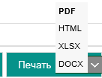

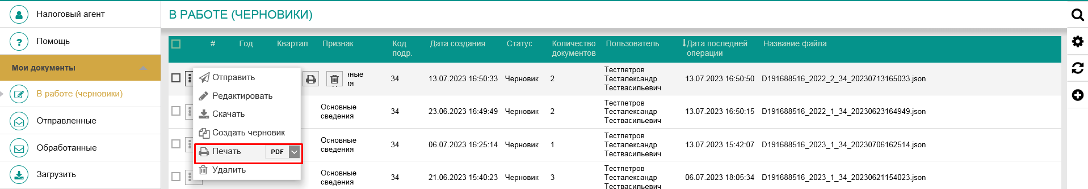

*Рисунок - Кнопка "Печать" в режиме контекстного меню*

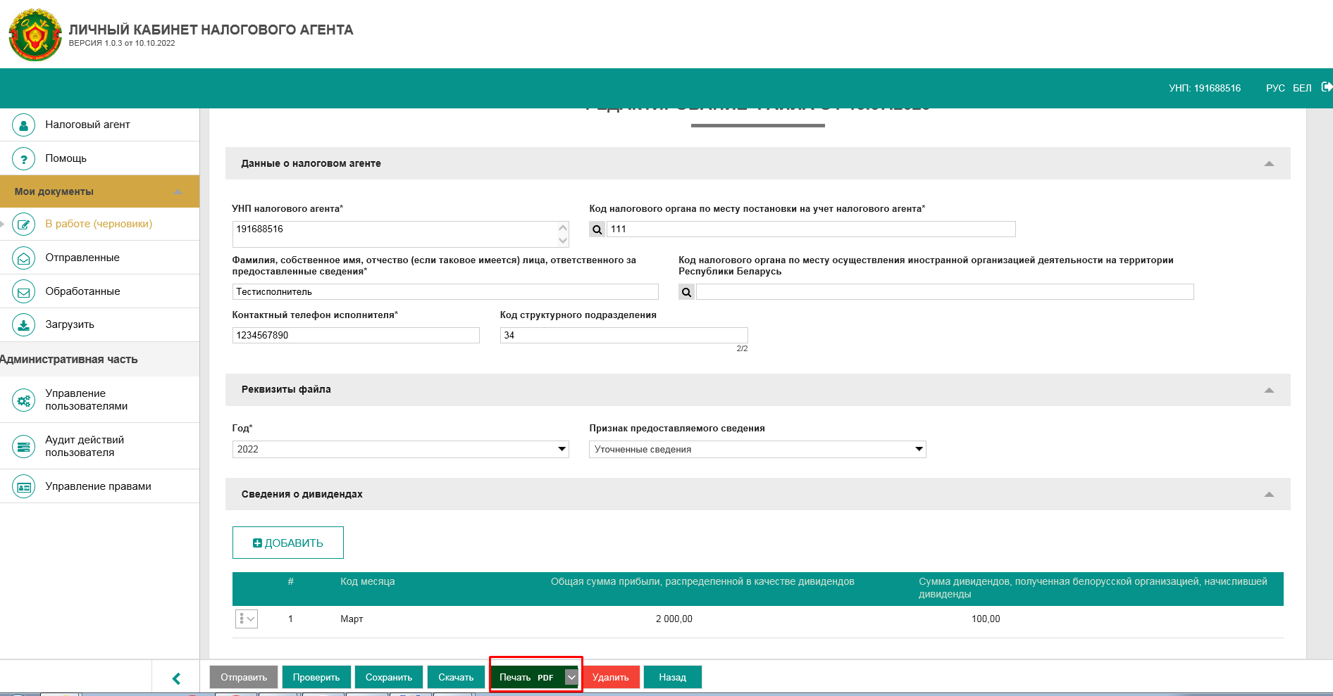

*Рисунок - Кнопка "Печать" в режиме редактирования файла*

### Создание черновика на основании имеющегося файла

Для создания черновика на основании имеющегося файла необходимо воспользоваться кнопкой «Создать черновик»  в контекстном меню.

После нажатия на кнопку будет создан черновик файла, в который будут перенесены сведения о доходах физических лиц из основного файла, при этом сведения из вкладок «Данные о налоговом агенте», «Реквизиты файла» и «Сведения о дивидендах» файла **перенесены не будут.**

* 1. Отправленные

Раздел «**Отправленные»** предназначен для просмотра отправленных файлов.

В данном разделе предусмотрена возможность просмотра всех отправленных файлов, подробный просмотр каждого из них, печать и сохранение любого из файлов.

В разделе отображаются документы только со статусом «Отправлен», это означает, что файл помещен в очередь на обработку. На данном этапе проводится первоначальный контроль на валидность электронно-цифровой подписи на личном ключе и контроли на наличие дублей файла.

***ВАЖНО!***

*После того, как файл будет отправлен и его статус станет отличным от значения «Отправлен», файл не будет отображаться в разделе.*

*Продолжительное нахождение файла в разделе может свидетельствовать:*

1. *о высокой загруженности сервиса по получению сведений, которая может наблюдаться в последние дни предоставления сведений;*
2. *о технических сбоях в сервисе по получению сведений;*
3. *о проблемах с проверкой достоверности электронно-цифровой подписи при сохранении сведений в базу данных.*

*В случае превышения указанного тайминга следует ознакомиться с информацией на официальном сайте МНС, а в случае отсутствия таковой обратиться в техническую поддержку кабинета налогового агента за получением разъяснений и рекомендаций.*

### Начало работы

Просмотр перечня отправленных файлов осуществляется при выборе в главном меню пункта «Отправленные». При выборе данного пункта меню в правой стороне экрана отобразится список отправленных файлов (если таковые имеются), доступных для подробного просмотра.

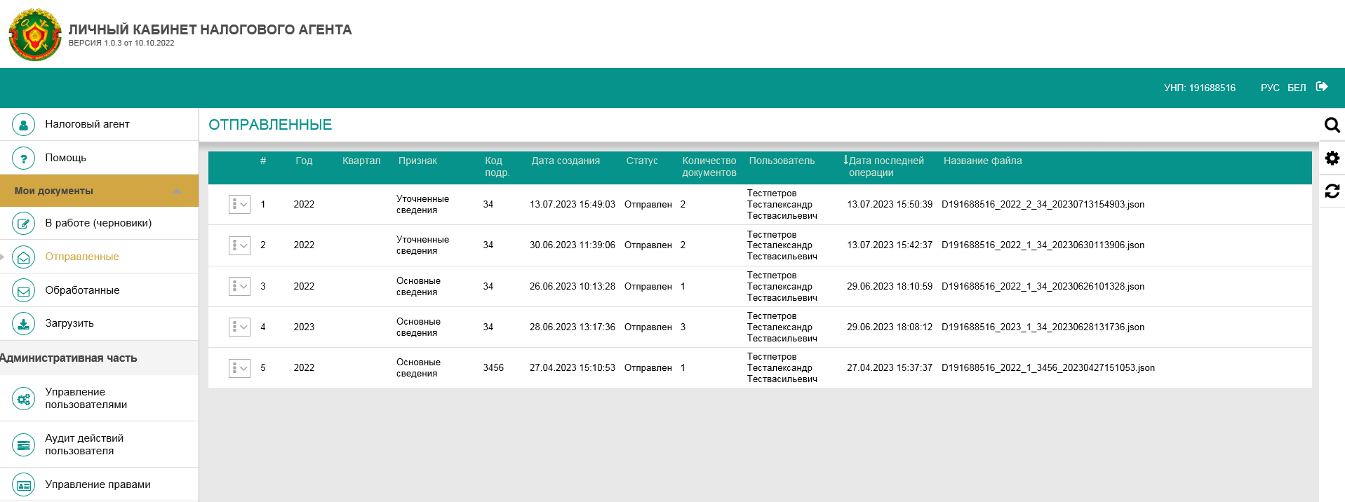

*Рисунок – Страница с перечнем отправленных файлов*

Навигационные элементы формы повторяют имеющиеся в разделе «В работе (черновики), приведенном в пункте 6.3.1. Начало работы .

### Подробный просмотр

Просмотреть отправленный файл можно при вызове контекстного меню по нажатии на кнопкуC:\Users\111\Desktop\Инструкция\10.jpg, расположенную в таблице рядом с каждым файлом. При нажатии появится контекстное меню с пунктом «Просмотреть файл».

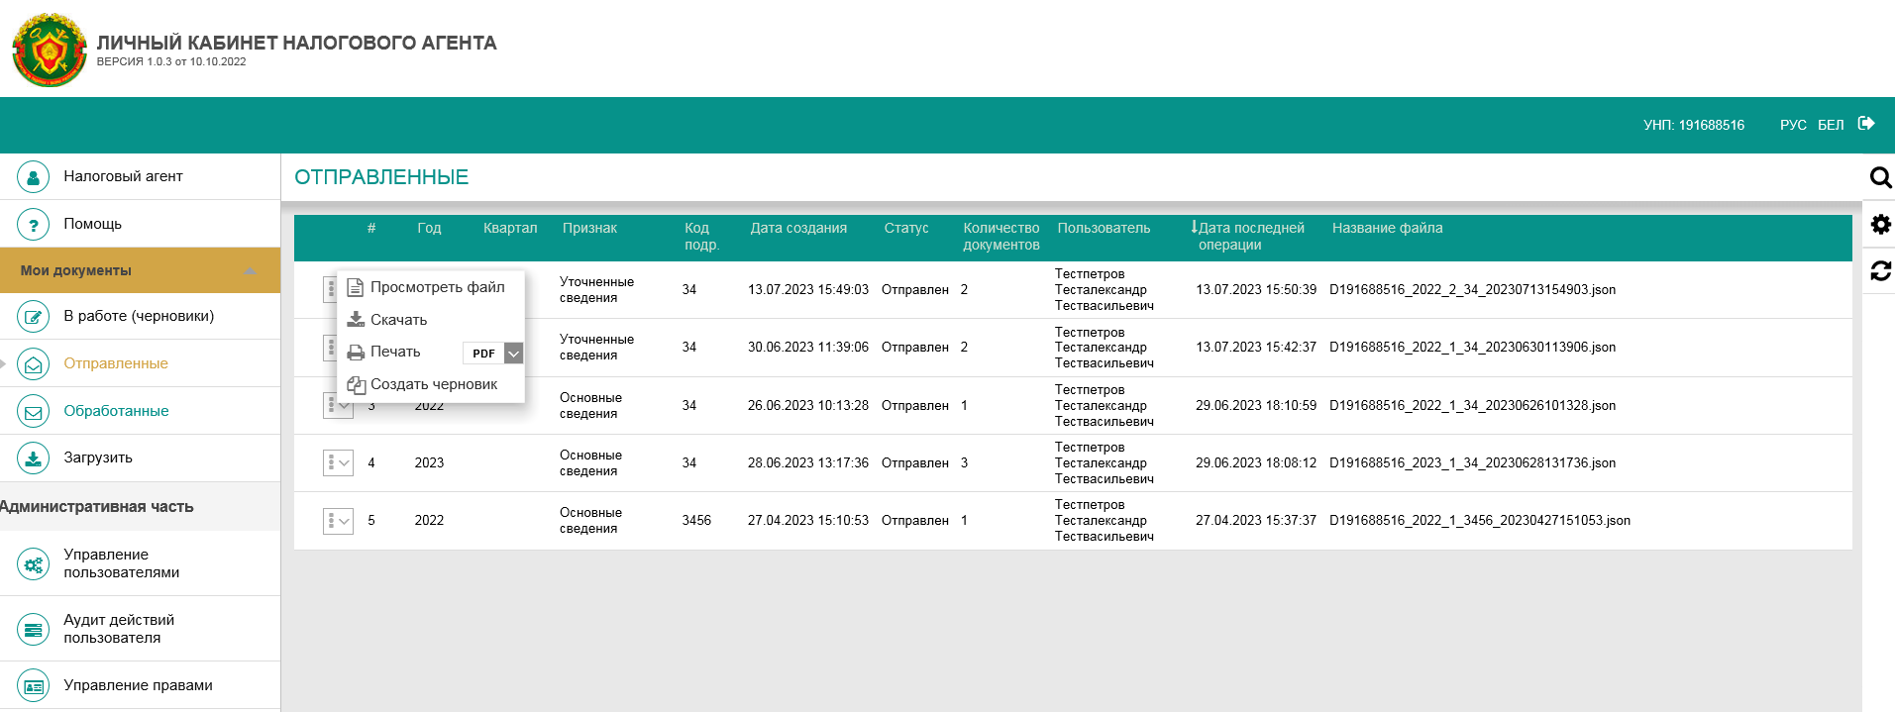

*Рисунок - Контекстное меню на странице «Отправленные»*

При нажатии на кнопку отобразится страница файла, такая же, как и при его создании, только без возможности редактирования и удаления.

### Сохранение файлов

Функционал сохранения файлов аналогичен описанному в пункте 6.3.5 Сохранение файлов.

### Печать сведений, содержащихся в файле

Функционал печати аналогичен описанному в пункте 6.3.6 Печать сведений, содержащихся в файле.

### Создание черновика на основании имеющегося файла

Функционал создания черновика на основании имеющегося файла аналогичен описанному в пункте 6.3.7 Создание черновика на основании имеющегося файла.

* 1. Обработанные

Раздел «**Обработанные»** предназначен для просмотра обработанных файлов.

В данном разделе предусмотрена возможность просмотра всех обработанных файлов, статуса файлов, а также подробный просмотр каждого из них.

Статусы файлов:

«Принято в обработку» – файл успешно прошел первоначальный форматно-логический контроль и помещен в очередь на обработку.

«Принято порталом без ошибок» – файл успешно прошел камеральный контроль.

«Принято порталом с ошибкой» – файл не прошел камеральный контроль. При получении такого статуса **необходимо предоставить уточненную форму со сведениями**.

Работа с файлом считается завершенной после присвоения последнему направленному файлу в отчетном периоде статуса **«Принято порталом без ошибок»**.

***ВАЖНО!***

*Уточненная форма предоставляется только в отношении записей, не прошедших форматно-логический или камеральный контроль. Формирование таких записей приведено в* *пункте 6.5.6 Создание черновика на основании ошибочных сведений*

### Начало работы

Просмотр перечня обработанных файлов осуществляется после выбора в главном меню пункта «Обработанные». При выборе данного пункта меню в правой стороне экрана отобразится список обработанных файлов (если таковые имеются), доступных для подробного просмотра (см. Рисунок).

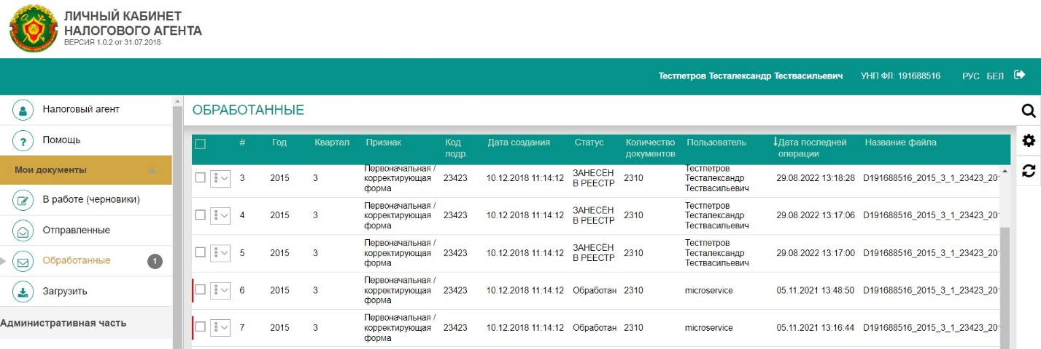

*Рисунок – Страница с перечнем обработанных файлов*

Навигационные элементы формы повторяют имеющиеся в разделе «В работе (черновики), приведенном в разделе 6.3.1. «Начало работы» .

Если обработанный файл содержит ошибки, то в таблице выделяется бледно-красным цветом.

### Подробный просмотр файла и статуса

Просмотреть обработанный файл и статус можно при вызове контекстного меню при нажатии на кнопкуC:\Users\111\Desktop\Инструкция\10.jpg, расположенную в таблице рядом с каждым файлом. При нажатии появится контекстное меню с пунктом «Просмотреть файл» и «Просмотреть ответ».

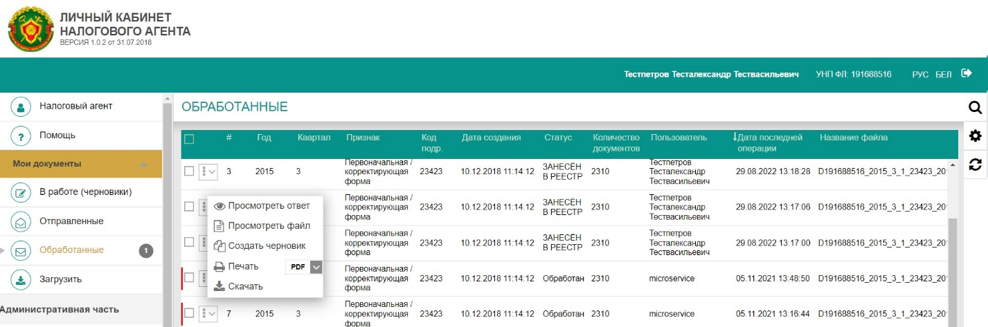

*Рисунок - Контекстное меню на странице «Обработанные»*

При нажатии на кнопку «Просмотреть файл» отобразится страница файла, такая же, как и при его создании, только без возможности редактирования и удаления. Внесение правок в файл недоступно.

Для просмотра наличия ошибок необходимо выбрать пункт «Просмотреть ответ». Далее появится всплывающее информационное окно.

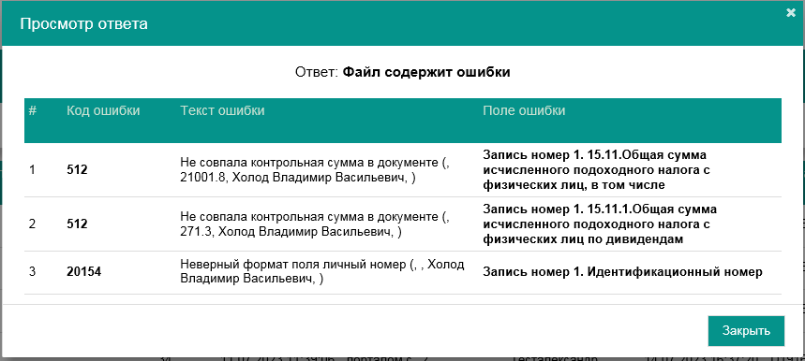

*Рисунок – Просмотр ответа – ошибочный файл*

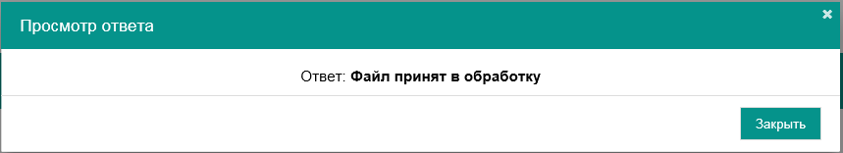

*Рисунок – Просмотр ответа – файл без ошибок*

Таблица с перечнем ошибок включает в себя следующую информацию:

|  |  |
| --- | --- |
| Поле | Описание |
| Код ошибки | Цифровой код ошибки |
| Текст ошибки | Описание ошибки. В скобках приведены сведения в следующем порядке:   1. Номер записи. 2. Месяц. 3. Ошибочное значение. 4. ФИО. 5. Личный номер.   В зависимости от кода ошибки те или иные значения могут не визуализироваться. |
| Поле ошибки | Раздел, в котором допущена ошибка |

### Сохранение файлов

Функционал сохранения файлов аналогичен описанному в пункте 6.3.5 Сохранение файлов.

### Печать сведений, содержащихся в файле

Функционал печати аналогичен описанному в пункте 6.3.6 Печать сведений, содержащихся в файле.

### Создание черновика на основании имеющегося файла

Функционал создания черновика на основании имеющегося файла аналогичен описанному в пункте 6.3.7 Создание черновика на основании имеющегося файла.

***ДЛЯ СВЕДЕНИЯ!***

*Указанная возможность будет полезна при создании черновика для предоставления сведений в следующем отчетном периоде. После создания необходимо будет актуализировать сведения в отношении физических лиц и их доходов и ввести недостающие сведения во вкладках «Данные о налоговом агенте», «Реквизиты файла» и «Сведения о дивидендах».*

### Создание черновика на основании ошибочных сведений

Для направления уточненной формы сведений в отношении файлов, не прошедших форматно-логический контроль или камеральный контроль, в кабинете налогового агента предусмотрена возможность формирования черновика только в отношении физических лиц, сведения по которым не прошли указанные выше контроли.

Для создания черновика с ошибочными данными на основании имеющегося файла необходимо воспользоваться кнопкой «Создать черновик с ошибочными данными»  в контекстном меню.

После нажатия на кнопку будет создан черновик файла, в который будут перенесены сведения о доходах физических лиц из основного файла, при этом сведения из вкладок «Данные о налоговом агенте», «Реквизиты файла» и «Сведения о дивидендах» файла **перенесены не будут.**

# Помощь

В разделе помощь предусмотрена возможность просмотра и скачивания следующих материалов:

1. Руководство пользователя «Личный кабинет налогового агента»;
2. JSON схема;
3. API – интерфейс для подачи файлов;
4. иные документы.

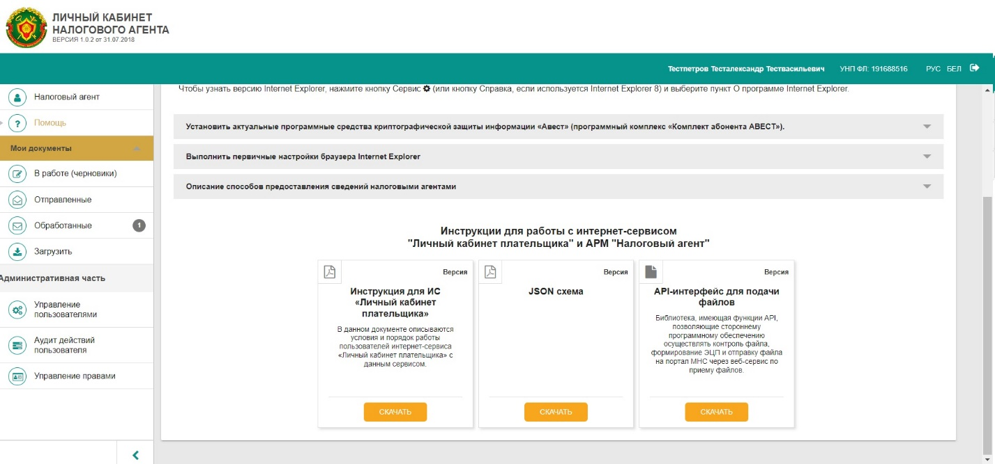

*Рисунок - Раздел "Помощь"*

# Настройка браузера

* 1. Настройка браузера IE

Необходимо произвести настройки для функционирования личного кабинета плательщика на портале МНС в соответствии с инструкциями по настройке браузера, размещенными на портале МНС по ссылке <https://lkfl.portal.nalog.gov.by/web/guest/help>.

Также необходимо произвести дополнительные настройки браузера:

1. В строке меню браузера выбрать значок или кнопку «Сервис» – пункт «Свойства обозревателя» / «Свойства браузера». Откроется окно свойств обозревателя, в котором необходимо выбрать вкладку «Дополнительно». В пункте "Безопасность" необходимо проверить, включен ли пункт "TLS 1.0". Если не включен, то включить. После этого нажать кнопку «ОК».
2. Вкладка «Безопасность» - «Надежные сайты». После того, как выбрали «Надежные сайты», необходимо нажать кнопку «Сайты» и в поле «Добавить в зону следующий узел» вписать адрес для работы в личном кабинете **\*.nalog.gov.by**, убрать галочку напротив фразы: «Для всех узлов этой зоны требуется проверка серверов (https:)» и нажать кнопку «Добавить». После чего адрес появится в списке Веб-узлов.
3. Вкладка «Безопасность» - Надежные сайты. После того, как выбрали «Надежные сайты», необходимо нажать на кнопку «Другой…» и выбрать «включить» в секции «Отображение разнородного содержимого». Далее нажать «ОК».
4. **Запуск элементов ActiveX и модулей подключения.**

Использование элементов управления ActiveX, не помеченных, как безопасные для использования.  Текущий параметр позволяет управлять элементами ActiveX, не помеченными как безопасные. Если этот параметр включен, то элементы управления ActiveX выполняются и загружаются с параметрами и скриптами, не настроенными для безопасного использования. Этот параметр рекомендуется использовать только в безопасной и администрируемой зонах. При использовании этого параметра инициализируются и запускаются по скрипту как надежные, так и ненадежные элементы управления, несмотря на то, что скрипты элементов управления ActiveX помечены, как безопасные. Если этот параметр включен или выбран параметр «Предлагать», то вы получите запрос на загрузку элементов управления с параметрами или сценариями.

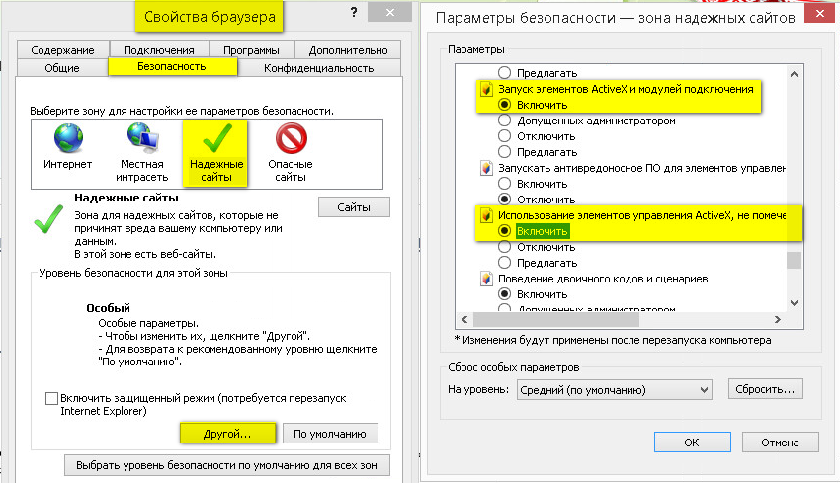

*Рисунок -Запуск элементов ActiveX и модулей подключения*

1. **Доступ к источникам данных за пределами домена.**

Эта настройка управляет доступом Internet Explorer к данным другой зоны безопасности с помощью парсера MSXML (Microsoft XML) или ADO (ActiveX Data Objects). Если включить эту настройку, то пользователи смогут загружать страницы в зоне, использующей MSXML или ADO для доступа к данным из другого веб-узла в этой зоне. Если в раскрывающемся списке выбрать пункт «Предлагать», будет отображаться запрос разрешения загрузки страниц в зоне, использующей MSXML или ADO для доступа к данным из другого веб-узла в этой зоне.

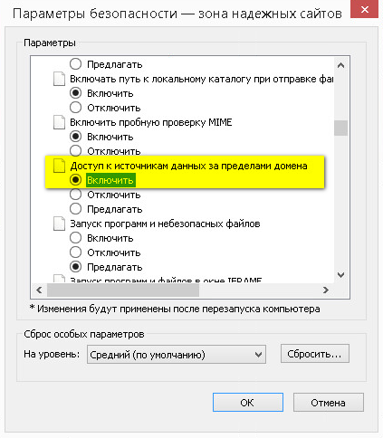

*Рисунок - Доступ к источникам данных за пределами домена*

1. **Очистка кэша браузера.**

Для решения возникновения разнородных ошибок необходимо очистить кэш браузера Internet Explorer и понизить уровень безопасности. Для этого в Свойствах браузера необходимо выбрать пункты, как показано ниже на рисунке.

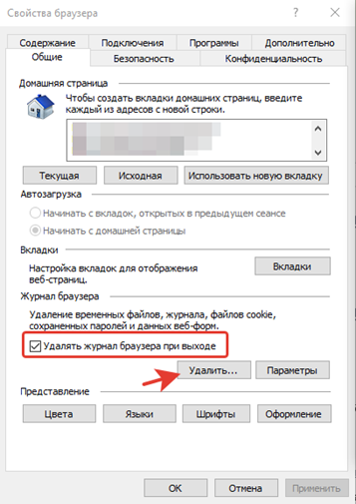

*Рисунок - Очистка кэша браузера*

Нужно установить Флаг «Удалять журналы браузера при выходе» и нажмите кнопку «Удалить» и установить флаги, как показано на рисунке ниже.

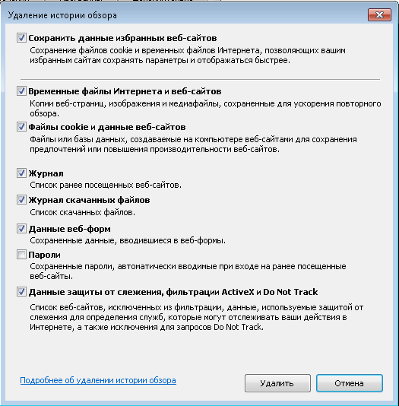

*Рисунок - Очистка кэша браузера*

Далее необходимо перейти в раздел «Безопасность» и выбрать «зону Интернет», чуть ниже снять флажок с параметра «Включить защищенный режим …» и нажать кнопку «Другой».

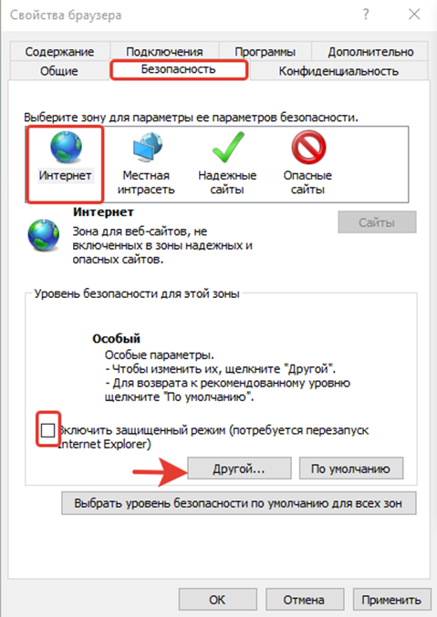

*Рисунок - Очистка кэша браузера*

В появившемся окне необходимо понизить уровень до среднего (если есть возможность, тогда до низкого) и нажать кнопку «ОК».

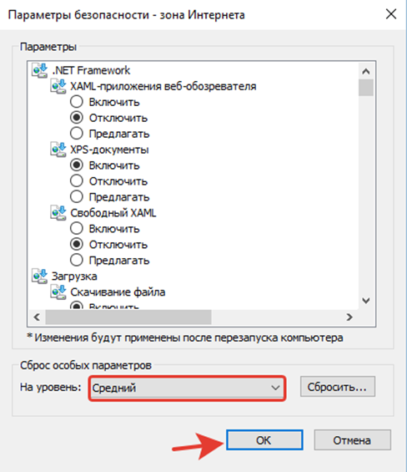

*Рисунок - Очистка кэша браузера*

Также необходимо понизить уровень безопасности зоны «Надежные сайты».

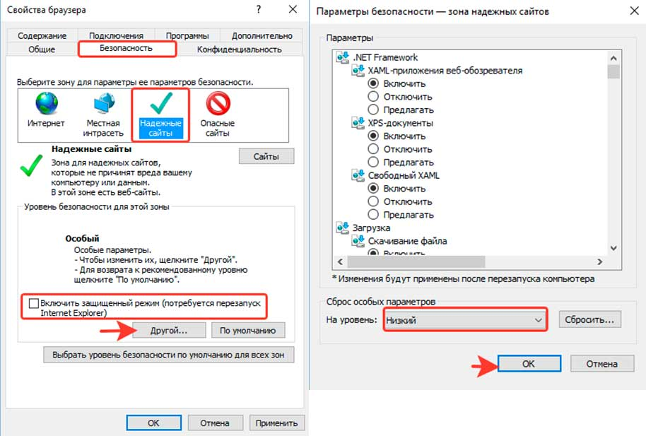

*Рисунок - Очистка кэша браузера*

После чего нужно выйти из Internet Explorer и перезагрузить компьютер.

* 1. Настройка браузера Microsoft EDGE

1) Необходимо убедиться, что на компьютере пользователя установлен Internet Explorer 11, для чего необходимо перейти в контекстное меню кнопки «Пуск» (нажав правой клавишей «мыши» на кнопку «Пуск») и выбрать пункт «Приложения и возможности».

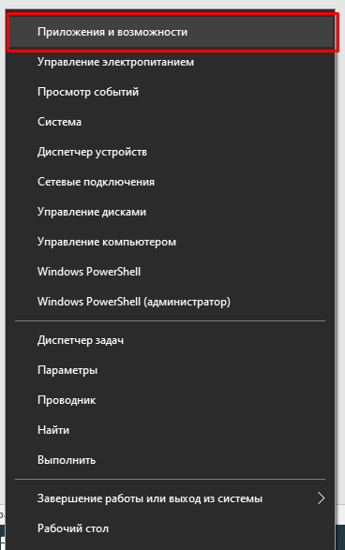

*Рисунок – Пункт «Приложения и возможности»*

В появившемся окне необходимо перейти по ссылке «Программы и компоненты»:

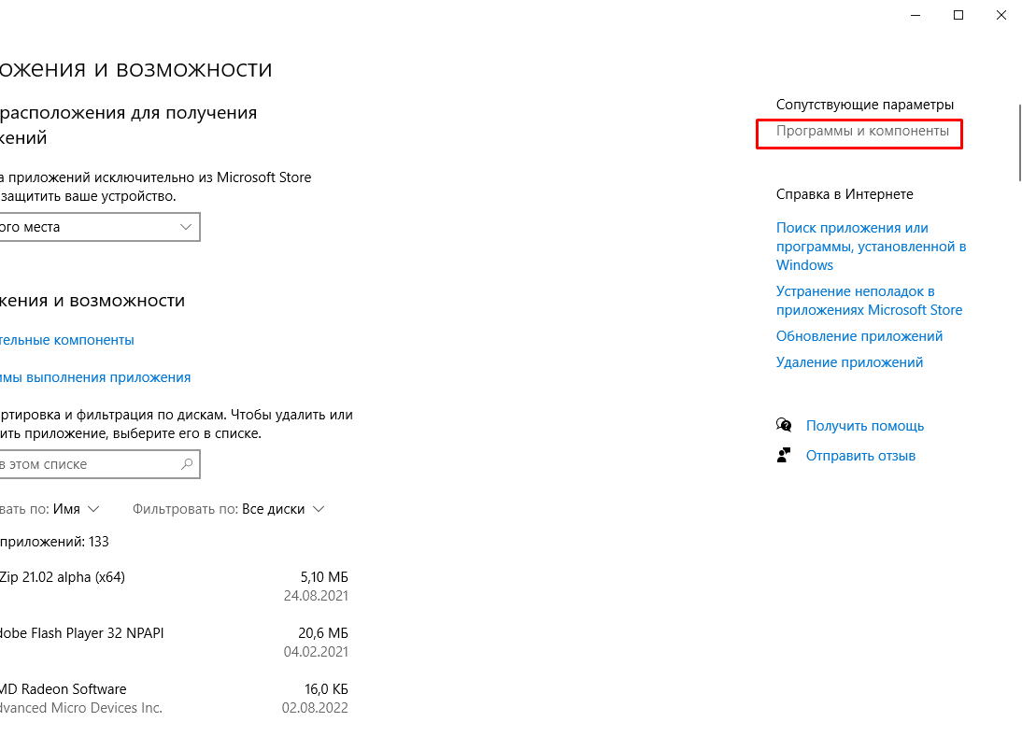

*Рисунок –Переход по ссылке «Программы и компоненты»*

В появившемся окне необходимо выбрать пункт «Включение или отключение компонентов Windows» и убедиться, что в появившемся окне установлен флажок напротив «Internet Explorer», и нажать на кнопку «ОK».

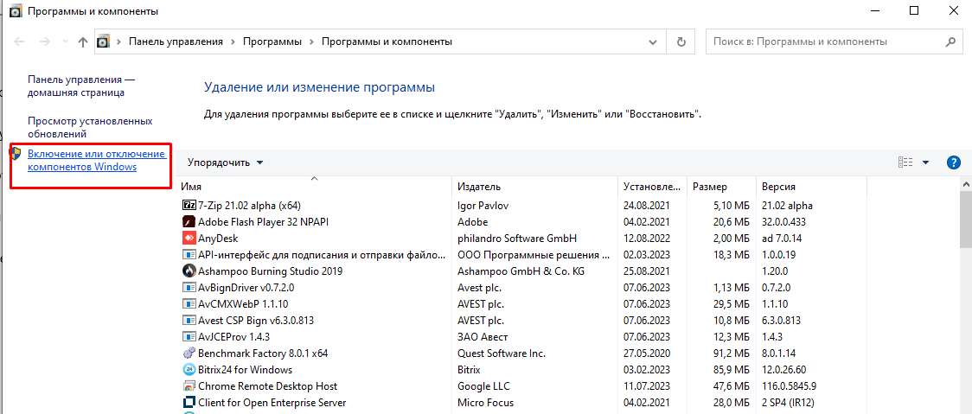

*Рисунок –* *Пункт «Включение или отключение компонентов Windows»*

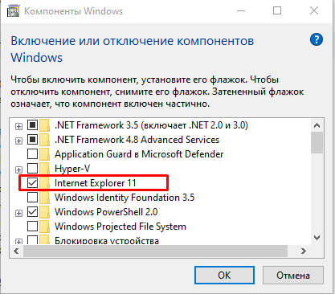

*Рисунок –* *Флажок напротив «Internet Explorer»*

2)Включить режим совместимости в Microsoft Edge, для чего нужно открыть браузер, затем нажать на кнопку «Три точки»  в правом верхнем углу, выбрать «Настройки», далее «Браузер по умолчанию» и включить опцию «Разрешить сайтам перезагружаться в режиме Internet Explorer (Режим IE)».

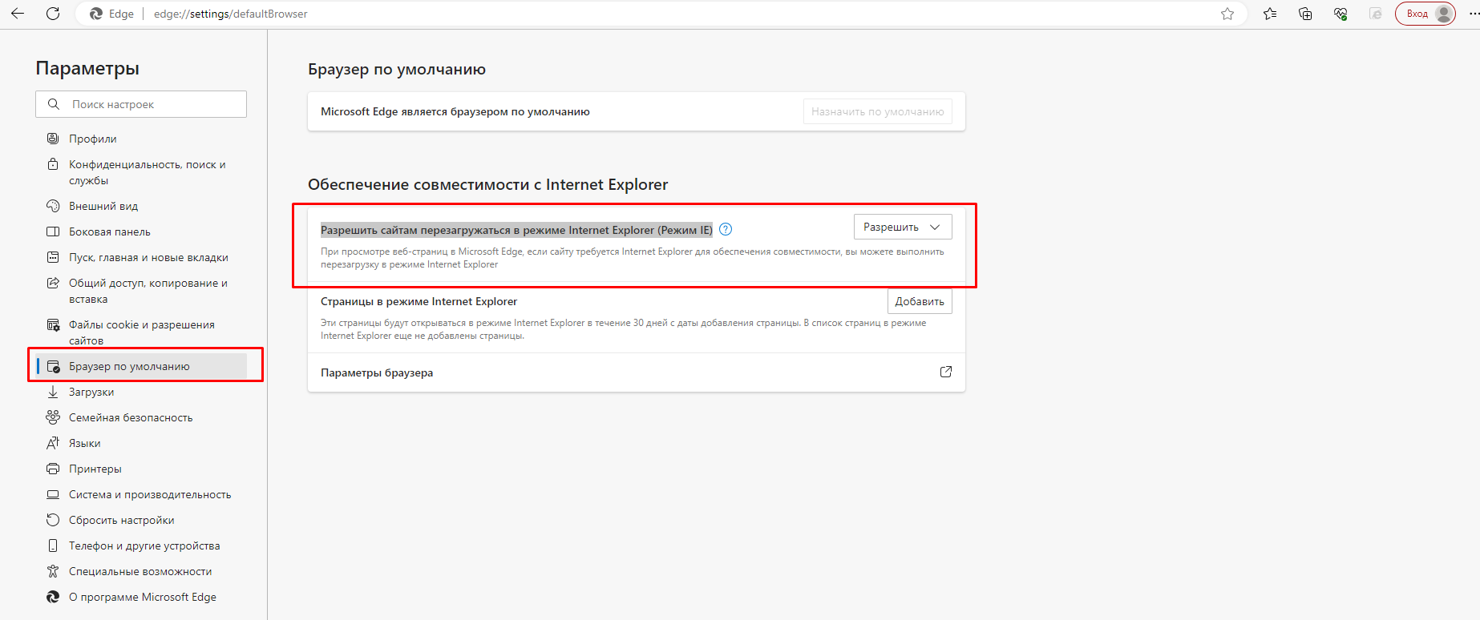

*Рисунок – Настройка Microsoft EDGE в режиме Internet Explorer*

3) Произвести настройку браузера, выбрав пункт «Параметры браузера», размещенный в одном разделе с пунктом «Браузер по умолчанию», и произвести настройку, приведенную в пункте 8.1 Настройка браузера IE.

4) Перезагрузить в EDGE в режиме IE, для чего нужно открыть браузер, затем нажать на кнопку «Три точки»  в правом верхнем углу, выбрать пункт «Перезагрузить в режиме Internet Explorer».

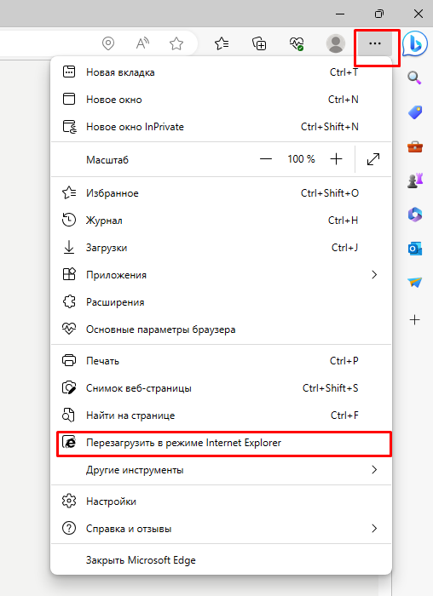

*Рисунок – Пункт «Перезагрузить в режиме Internet Explorer»*

После этого Edge будет работать в режиме совместимости с более старыми версиями браузеров.